贵阳永兴建设工程质量检测有限公司
交通地图

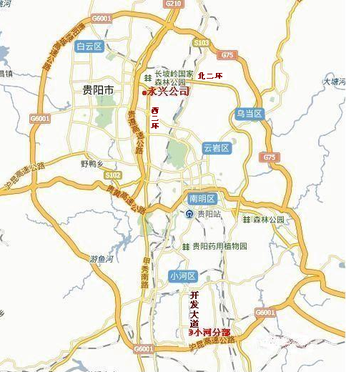

金阳新区大关村公司本部0851-4721729
小河区红艳村小河分部0851-3733323

